english
1. Lembra-se do vídeo que assistimos? Agora é hora de pensar mais um pouco sobre as imagens que vimos na atividade. Observe as frases abaixo com atenção!

The baby is SMALLER than the cowboy. 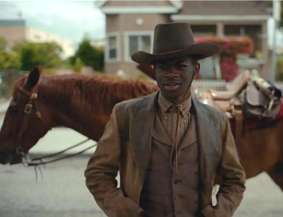

The Janitor is TALLER than the kids underwater. 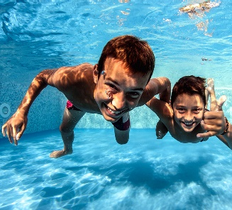

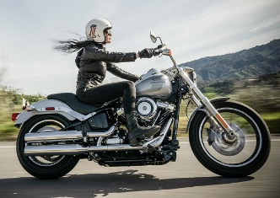 The motorcycle is FASTER than the cowboy’s horse. 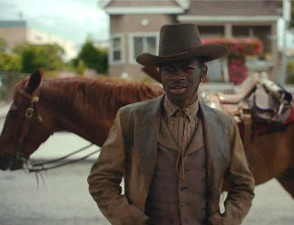

2. Agora é sua vez! Complete as frases com as palavras destacadas na questão 1:

The baby is ___________ than the janitor.
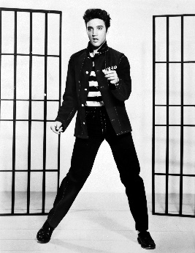 Elvis is ___________ than the kids underwater.

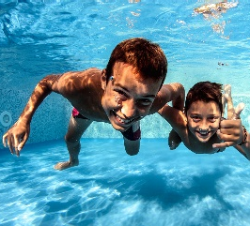 The kids underwater are ___________ than the cowboy.

